老人服務事業管理系
專業教室設備表單

設備基本資料
設備中文名稱 | 衛浴設備輔具組(強力吸附式防滑把手)
設備英文名稱 | Skidproof Rail
使用課程 | 老人照顧概論、老人照顧實務與運用、老人輔具應用
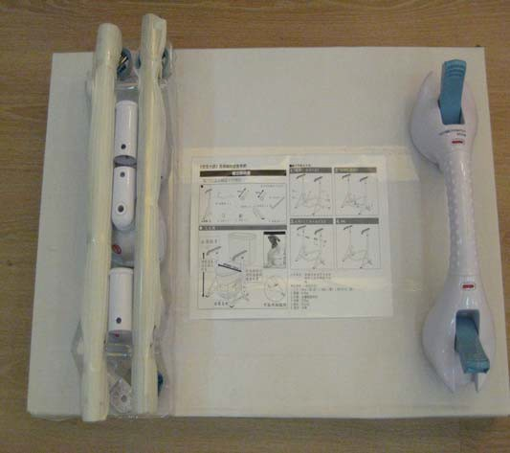
使用說明
注意事項
- 本產品須安裝在光滑堅硬的牆面上，若牆面粗糙、柔軟易剶落的表面，如有貼壁紙、水泥牆或木頭材質牆面皆不適宜
- 請偶而將吸盤取下，並把固定區域擦拭乾淨後再重新安裝，以確保安全。
- 若發現安全確認裝置露出紅色，請重新安裝
- 請經常性的輕輕試拉確認強度。

